Hàm cần kiểm thử:
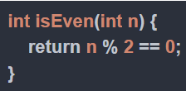
Prompt: “Viết thêm các test case để kiểm thử hàm isEven (bao gồm cả trường hợp bình thường, biên, và bất thường). Viết code test dùng printf để in kết quả”
Kết quả:
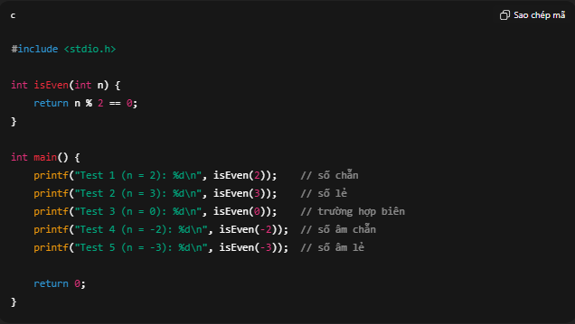
Nhận xét test của AI
Có đủ:
- Trường hợp bình thường
- Trường hợp biên (0)
- Trường hợp bất thường (số âm)
- Phạm vi test ổn
Test case tự nghĩ thêm
Các tình huống AI thường bỏ sót
- Giá trị rất lớn
- Giới hạn kiểu int
- Hành vi với số cực trị
Test case bổ sung:
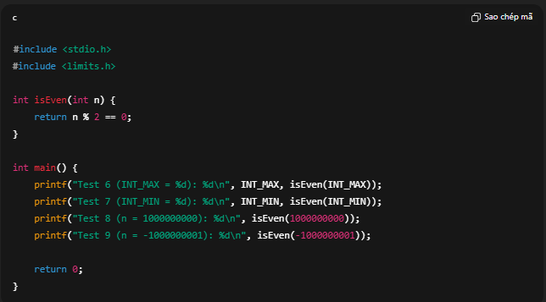
So sánh giữa Test case của AI và tự nghĩ:
Tiêu chí | Test của AI | Test tự nghĩ
Số chẵn/lẻ cơ bản | Có | Có
Số 0 (biên) | Có | Có
Số âm | Có | Có
Giá trị rất lớn | Không | Có
Giới hạn kiểu int | Không | Có
Tư duy hệ thống | Trung bình | Cao

